萬興國小特教知能研習報名表
主題： 看見好動孩子的優勢 10月1日（星期六）上午9：00~12：00
 | 學校名稱 | 班級 | 家長姓名 | 備註
1 |  | 年 班
2 |  | 年 班
主題：認識孩子的情緒與行為發展11月5日（星期六）上午9：00~12：00
 | 學校名稱 | 班級 | 家長姓名 | 備註
1 |  | 年 班
2 |  | 年 班
承辦人：特教組陳靜蘭老師，電話：(02)29381721#14
- 家長報名表請於100年9月30日前回傳萬興國小特教組，傳真：(02)29397813，聯絡箱092
萬興國小交通位置圖
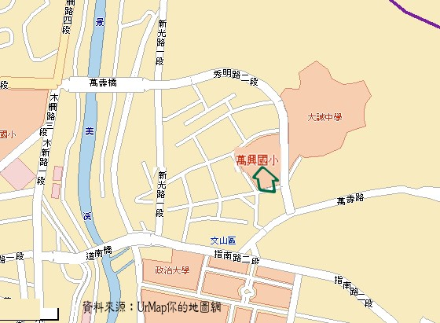

本校公車路線（大誠高中站）：236、237、282、295、611、棕3、棕6、綠1。
亦可由木柵捷運線"動物園站"轉乘公車至本校。

